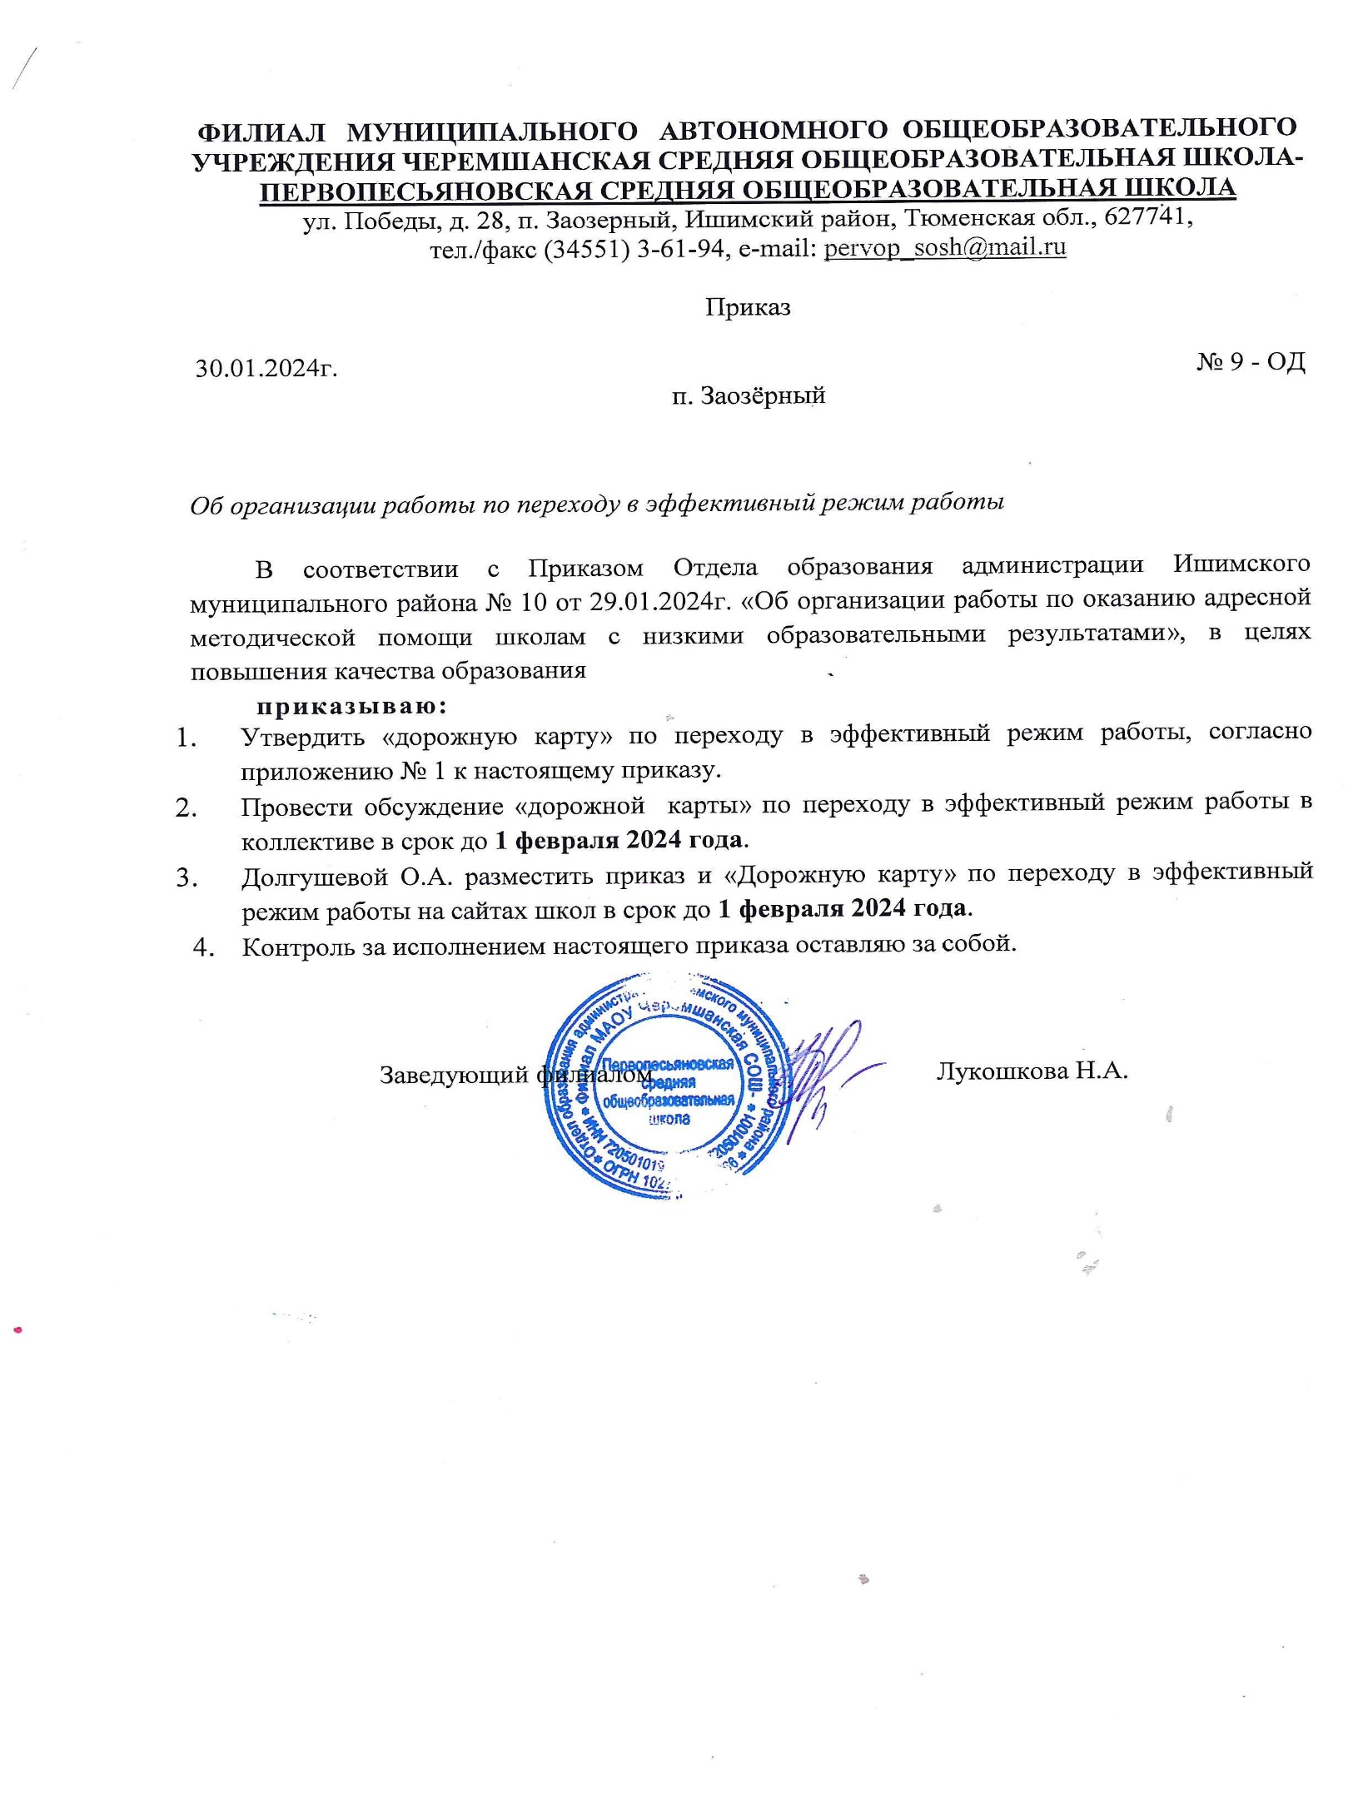
Приложение № 1
к Приказу отдела образования
№10 от 29.01.2024
«ДОРОЖНАЯ КАРТА»

1. Развитие механизмов управления качеством образования
№ п\п | Мероприятия | Сроки | Ответственные | Результаты исполнения
1. | Разработка и реализация комплекса мер по улучшению результатов в Первопесьяновской СОШ | До 01.02.2024  До 31.12.2024 | Администрация ОУ | Четкая регламентация деятельности по реализации плана.
2. | Составление и реализация графика посещения администрацией школ уроков педагогов | До 01.02.2024  Далее до 31.12.2024 | Администрация ОО | Реализация графика

2. Создание условий для профессионального развития учителей
№ п\п | Мероприятия | Сроки | Ответственные | Результаты исполнения
1. | Повышение предметной и методической компетентности различных категорий работников ШНОР на основе диагностики профессиональных дефицитов учителей в области компетенций, соответствующих проблемам сложных категорий учащихся | До 31.12.2024 | Администрация школ | Повышение предметно-методической компетентности учителей, определение точек роста, проблемных зон
2. | Устранение дефицита педагогических кадров (кадровое донорство, сетевое взаимодействие с использованием цифровой образовательной среды) | 31.12.2024 | Администрация школы | Отсутствие дефицита педагогических кадров
3. | Повышение ресурсов оснащенности Первопесьяновской СОШ в рамках реализации национальных проектов | 31.12.2024 | Администрация школы, учителя-предметники | Укрепление материально-технической базы школ

3. Снижение учебной неуспешности обучающихся
№ п\п | Мероприятия | Сроки | Ответственные | Результаты исполнения
1. | Разработка и реализация дорожных карт по работе с обучающими с трудностями в обучении на основе результатов диагностических процедур | До 01.02.2024  Далее до 31.12.2024 | Учителя-предметники | Повышение качества образования
2. | Психолого-педагогическое сопровождение слабоуспевающих обучающихся и их родителей в области общеучебных, универсальных учебных действий, в коммуникативной сфере, социальной адаптации | До 31.12.2024 | Педагоги-психологи  Учителя -предметники | Повышение качества образования

4. Повышение учебной мотивации обучающихся
№ п\п | Мероприятия | Сроки | Ответственные | Результаты исполнения
1. | Развитие практик и технологий проектной и исследовательской деятельности, современных технологий среди педагогов и обучающихся Первопесьяновской СОШ | постоянно | Администрация ОУ  Учителя-предметники | Повышение качества образования
2. | Реализация принципов констатирующего оценивания, формирующего оценивания | постоянно | Учителя -предметники | Повышение качества образования

5. Выстраивание партнерских открытых взаимоотношений с родителями обучающихся
№ п\п | Мероприятия | Сроки | Ответственные | Результаты исполнения
1. | Организация доверительного сотрудничества педагогического коллектива и родительской общественности в решении школьных вопросов | постоянно | Администрация ОУ  Учителя-предметники | Повышение качества образования  Осмысленное представление родителей о деятельности учителей, проблемах учащихся.
2. | Психологическое сопровождение вовлечения родителей учащихся «группы риска» в образование своих детей | постоянно | Педагоги-психологи | Повышение качества образования  Осмысленное представление родителей о деятельности учителей, проблемах учащихся.

6. Повышение школьного благополучия детей с низкими образовательными результатами
№ п\п | Мероприятия | Сроки | Ответственные | Результаты исполнения
1. | Создание специальных условий для успешного обучения и интеграции детей с ОВЗ | постоянно | Администрация ОУ  Учителя-предметники | Повышение качества образования  Осмысленное представление родителей о деятельности учителей, проблемах учащихся.

- Проведение анализа и мониторинга эффективности реализации школьного комплекса мер по повышению качества образования

№ п\п | Мероприятия | Сроки | Ответственные | Результаты исполнения
1. | Оценка эффективности принятых мер адресной поддержки на уровне ОУ | Декабрь 2024 | Администрация ОУ | Анализ оценочных процедур (ГИА, ВПР, РОКО  Повышение качества образования
2. | Выявление динамики образовательных результатов Первопесьяновской СОШ | Постоянно, по мере прохождения оценочных процедур | Администрация ОУ | Повышение качества образования

